[](https://c681a9f6.form.kintoneapp.com/public/c92f2c31cdb2d81266301bcdb29e0acd5548de583e7bf4b8fa06f259a7695449)[](https://c681a9f6.form.kintoneapp.com/public/junior-mado-tokoform)グラフィカル ユーザー インターフェイス, アプリケーション
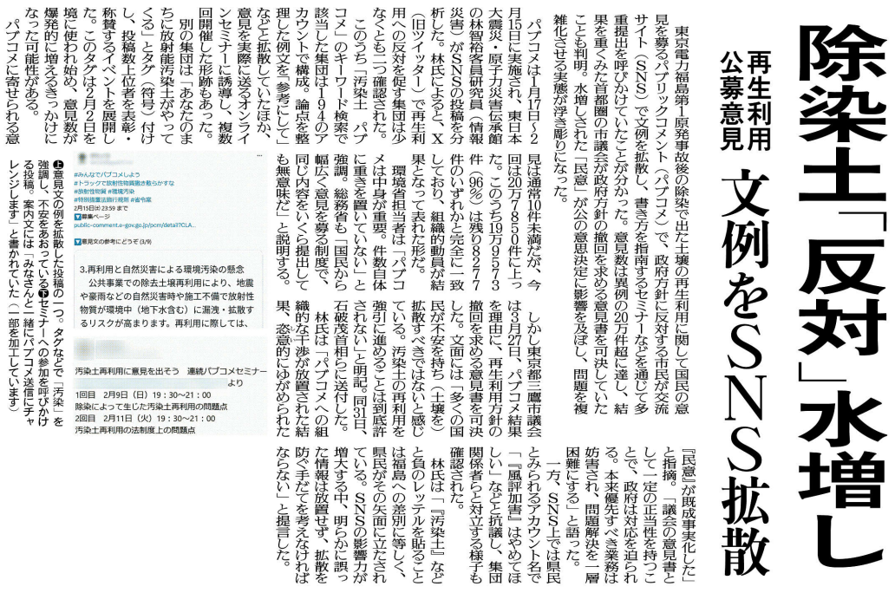

パブコメがSNSなどにより水増しされることについてみなさんはどのように考えますか？

環境省担当者はパブコメに対してどう述べていますか？

林客員研究員が20万件超のパブコメを分析した結果、どのようなことがわかりましたか。

④

▲ 4月12日 福島民友新聞掲載